Página de introducción de Tellur

**Altavoz portátil Bluetooth Rapture**

**TLL161221**

**Manual de usuario**

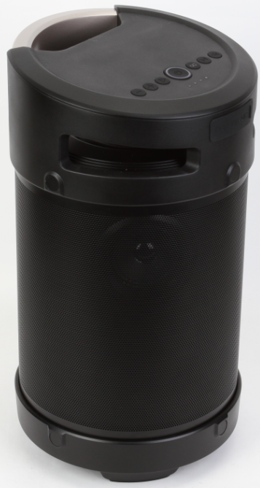

**Gracias por elegir Tellur!**

Lea este manual detenidamente antes de utilizar el producto y manténgalo a mano para futuras consultas.

**Atención!** Los defectos causados ​​por el uso inadecuado del producto no estarán cubiertos por la garantía.

**Funciones del producto**

1. El altavoz portátil Bluetooth de 4.1 canales proporciona un sonido claro con graves fuertes.

2. Función "True Wireless Stereo": conecta dos altavoces Rapture al mismo dispositivo de reproducción Bluetooth.

3. Bluetooth A2DP: reproduce música inalámbrica desde dispositivos Bluetooth como teléfonos, tabletas, computadoras portátiles, iPad, etc.

4. Conexión fácil para uso intuitivo.

5. 10 metros de alcance de Bluetooth.

6. Reproducción de música USB (hasta 128 GB)

7. Radio FM.

8. Puerto AUX para conexión a PC, MID, TV y otros dispositivos de audio.

9. Batería de litio recargable incorporada (7.4V, 4400mAh).

10. Mango.

**Especificaciones técnicas**

Versión de Bluetooth: 4.2

Alcance: 10 m

Potencia nominal: 70 W

Conectividad: Bluetooth, AUX, USB

Audio: estéreo

Autonomía: hasta 10 horas

Frecuencia de respuesta: 80Hz - 15KHz

Impedancia: 4Ω

Relación ruido / señal: 65DB

Tiempo de carga: 5 horas

Resistencia al agua: IPX5

Características: sonido omnidireccional de 360 ​​°, función TWS, radio FM

Batería: 4400 mAh

Puerto de carga: Tipo-C (5V 2A)

Dimensiones: 376 x 208 x 208 mm

Peso: 4.83 kg

Color: negro

El paquete incluye: 1 x altavoz Bluetooth Rapture, 1 x cable MicroUSB, 1 x cable auxiliar de 3,5 mm, 1 x manual de usuario

Dimensiones del embalaje: 409 x 254 x 263 mm

Peso del embalaje: 5.4 kg

**Accesorios**

Cable de carga

Cable de audio

Manual de usuario

**Diagrama del producto**

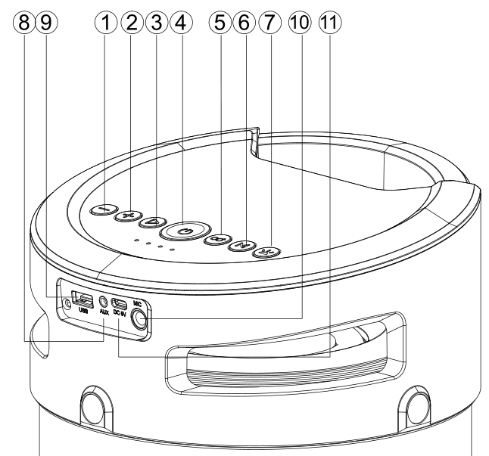

1. Atrás / Volumen -

2. Adelante / Volumen +

3. Reproducir / Pausa

4. Iniciar / Parar

5. Botón "True Wireless Stereo"

6. **M**odo (cambiar entre los modos de reproducción Bluetooth, USB, FM y AUX-IN)

7. Control de iluminación

8. AUX IN

9. Puerto USB

10. Puerto de micrófono

11. Puerto de recarga

**Modo de reproducción Bluetooth**

1. Encienda el altavoz: el indicador LED se iluminará en azul, parpadeará rápidamente, y el altavoz ingresará automáticamente al modo de conexión Bluetooth.

2. Active la función Bluetooth en su dispositivo (teléfono / tableta, etc.), busque "Tellur Rapture" y conéctese al altavoz. El indicador LED permanecerá encendido en azul y escuchará un sonido de confirmación.

3. Presione el botón **Adelante / Atrás** para cambiar a la canción siguiente / anterior.

4. Presione el botón **Reproducir / Pausa** para encender / apagar la música.

5. Mantenga presionado el botón de **Adelante / Atrás** para ajustar el volumen.

6. Mantenga presionado el botón **Reproducir / Pausa** para activar el asistente de voz (Siri / Google).

**Modo de reproducción de memoria USB**

1. Encienda el altavoz.

2. Inserte una memoria USB en el puerto USB: el altavoz reproducirá automáticamente los archivos de audio almacenados.

3. Durante la reproducción, presione brevemente el botón **Adelante / Atrás** para cambiar la canción; mantenga presionado para ajustar el volumen.

4. Presione el botón **Reproducir / Pausa** para activar / desactivar la música.

**Nota!** En el modo de reproducción Bluetooth, inserte una memoria USB en el puerto y el altavoz cambiará automáticamente al modo de reproducción de memoria USB. Presione el botón **M**odo para cambiar los modos de reproducción.

**Modo de radio FM**

1. En el modo Radio FM, use el cable audio del paquete como antena: inserte un extremo del cable en el puerto AUX del altavoz, dejando el segundo extremo del cable desconectado.

2. Encienda el altavoz y presione el botón **M**odo para seleccionar el modo Radio FM.

3. Presione brevemente el botón **Reproducir / Pausa** para buscar y almacenar estaciones FM automáticamente.

4. Presione brevemente el botón **Adelante / Atrás** para cambiar entre canales FM; manténgalo presionado para ajustar el volumen.

**Función True Wireless Stereo**

1. Encienda dos altavoces Rapture idénticos, ambos en modo de conexión Bluetooth.

2. Presione el botón **TWS** en el altavoz 1: escuchará un sonido y el altavoz 1 comenzará a conectarse al altavoz 2. Una vez conectado con éxito, escuchará un sonido de confirmación.

3. Conecte su teléfono / tableta con el altavoz 1 a través de Bluetooth, y la música se reproducirá a través de ambos altavoces al mismo tiempo.

4. Para desactivar el modo TWS, presione el botón **TWS**.

5. Una vez que se hayan conectado dos altavoces a través de TWS, se volverán a conectar automáticamente entre sí al reiniciar (si ambos están dentro del rango de TWS).

**Nota!**

1. Los altavoces 1 y 2, deben estar conectados a través de TWS antes de realizar una conexión Bluetooth al reproductor de música.

2. En el modo TWS, con Bluetooth conectado, presionar prolongadamente el botón **TWS** deshabilitará tanto la conexión TWS como la conexión Bluetooth.

**AUX-IN**

Para dispositivos de audio sin función Bluetooth, use el cable AUX incluido en el paquete para conectar el altavoz al dispositivo. Desde cualquier modo de reproducción, el altavoz cambiará automáticamente al modo de reproducción AUX-IN cuando lo conecte a otro dispositivo mediante un cable AUX.

En modo AUX, todas las funciones se controlarán desde el dispositivo externo.

**Observaciones**

1. Al conectar el altavoz con un dispositivo móvil Bluetooth, aparecerá un icono de batería en la pantalla del dispositivo, que indica el nivel de batería del altavoz.

2. Presione el botón **M**odo para cambiar el modo de reproducción. El orden de los modos es: Bluetooth, memoria USB, radio FM y AUX-IN.

3. El altavoz se puede conectar a dos dispositivos móviles Bluetooth simultáneamente. Cuando el altavoz está conectado a un dispositivo móvil a través de Bluetooth, mantenga presionado el botón **TWS** para desconectar el segundo dispositivo.

4. El volumen predeterminado se establece en el 40% del volumen máximo.

5. El altavoz se cerrará automáticamente después de 10 minutos de inactividad.

**Recargar el altavoz**

1. El cargador del altavoz no está incluido en el paquete. Use un cargador estándar de 5V / 1 ~ 2A para recargar el altavoz.

2. Apague el altavoz, inserte el cable de carga incluido en el paquete en el puerto de recarga del altavoz y conecte el otro extremo del cable a la PC o al cargador de 5V.

3. Un ciclo de carga completo dura hasta 5 horas. Durante la carga, el indicador LED estará rojo y se apagará cuando el altavoz esté completamente cargado.

Si escucha música mientras recarga el altavoz, ajuste el volumen a la mitad para permitir que el altavoz se recargue. Las canciones con graves potentes pueden requerir más energía de la que puede proporcionar el cargador.

 **Información sobre residuos de aparatos eléctricos y electrónicos**

Los residuos de aparatos eléctricos y electrónicos pueden contener sustancias peligrosas que tengan un impacto negativo en el medio ambiente y la salud humana, si no se recogen por separado.

Este producto cumple con la Directiva de la EU (2012/19 / UE) y está etiquetado con un símbolo de clasificación de residuos eléctricos y electrónicos (DEEE), representado gráficamente en la imagen.

Este icono indica que los residuos de aparatos eléctricos y electrónicos no deben mezclarse con la basura doméstica y que son objeto de una recolección por separado.

Teniendo en cuenta las disposiciones de OUG 195/2005, relativas a la protección del medio ambiente y O.U.G. 5/2015 sobre residuos de equipos eléctricos y electrónicos, le recomendamos que tenga en cuenta lo siguiente:

-Los materiales y componentes utilizados en la construcción de este producto son materiales de alta calidad, que se pueden reutilizar y reciclar.

-No deseche el producto con la basura doméstica u otra basura al final de su vida útil.

-Transportarlo al centro de recogida para el reciclaje de equipos eléctricos y electrónicos, donde será tomado de forma gratuita.

-Póngase en contacto con las autoridades locales para obtener más información sobre estos centros de recogida, organizados por los operadores económicos autorizados para la recogida de los residuos de aparatos eléctricos y electrónicos.

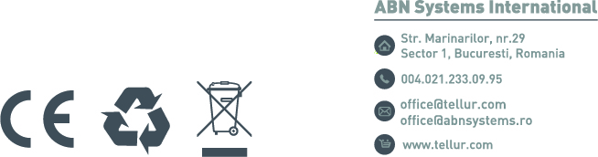

**Declaración de conformidad**

Nosotros, ABN SYSTEMS INTERNATIONAL S.R.L., Bucarest, Sector 1, calle Marinarilor, no. 31, como fabricante, declaramos bajo nuestra propia responsabilidad que el producto:

**Descripción del producto Marca Código de producto**

**Altavoz Bluetooth Rapture, negro Tellur TLL161221**

No pone en peligro la vida, la salud, la seguridad en el trabajo, no tiene un impacto negativo en el medio ambiente y cumple con las normas incluidas en las declaraciones de conformidad del fabricante.

El producto cumple con las siguientes normas y / u otros documentos normativos:

Normas aplicadas:

El producto tiene la marca CE, aplicada en 2020.

Nombre: George Barbu Fecha y lugar: Bucarest, __________

Puesto: Gerente General Firma: